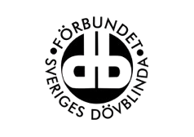




Förbundet Sveriges

Dövblinda
VERKSAMHETSBERÄTTELSE 2025

Syntolkning: Ljusturkos bakgrund och mörkare blå vågformad grafik
i hörnen. Samt FSDB:s logotyp.

Innehållsförteckning

- Inledning 3
1:1 Om Förbundet Sveriges Dövblinda 4
1:2 Begrepp 5
- Förbundsmöte, dialogforum och kompetensutveckling 6
2:1 Förbundsmöte 6
2:2 Dialogforum 7
2:3 Kompetensutveckling 8
- Intressepolitik 8
3:1 Rätten till personligt stöd 10
3:2 Tolktjänst och dövblindtolkning 12
3:3 Rätten till rehabilitering och habilitering 14
3:4 IKT och digital delaktighet 16
3:5 Färdtjänst 18
3:6 Ledarhundsverksamhet 19
3:7 Krisberedskap och information 20
3:8 Arbetsmarknad 21
3:9 Remissvar 21
- Medlemsaktiviteter, träffar och evenemang 21
4:1 Distansaktiviteter och distansföreläsningar 21
4:2 Rekreationshelg med tema: Lär känna FSDB 24
4:3 Dövblindas dag 24
4:4 Familjeläger 25
4:5 Rehabiliteringskurs: Matlagning 25
4:6 Mammaträff 26
4:7 Höstträff i Sundsvall 27
- Kommunikation 28
5:1 Sociala medier 28
5:2 Hemsida och nyhetsbrev 29
5:3 Tidningen Kontakt med FSDB 29
5:4 Informationsmaterial 30
5:5 Press 31
5:6 Extern medverkan 32
- Regionala föreningar och ansluten organisation 34
6:1 Regionala föreningar 34
6:2 Dövblind Barn och Ungdom, DBU 36
6:3 Medlemmar 37
- Samverkan och representation 37
7:1 Nationellt kunskapscenter för dövblindfrågor (Nkcdb) 37
7:2 Dövblindrådet 38
7:3 Hörselorganisationernas ordförandemöten 38
7:4 Samverkan med Synskadades Riksförbund (SRF) 39
7:5 Övrig representation 40
- Internationellt arbete och samverkansprojekt 40
8:1 World Federation of the Deafblind (WFDB) 41
8:2 Deafblind International (DBI) 42
8:3 European Deafblind Union (EDbU) 42
8:4 Nordiskt samarbete i DBNSK 43
8:5 Baltikumarbete 44
8:6 Internationellt utvecklingssamarbete 44
8:7 Mama Magnus 44
- Styrelse, valberedning, revisorer och arbetsgrupper 45
9:1 Styrelse 45
9:2 Valberedning och revisorer 46
9:3 Arbetsgrupper 46
- Personal och kansli 48
- Ekonomi 48
- Slutord och underskrifter 50
Förkortningar 52

Inledning
Förbundet Sveriges Dövblinda (FSDB) bedriver ett målmedvetet arbete i linje med den verksamhetsplan för perioden 2025 - 2027 som antogs vid kongressen 2024. Styrelsen bryter ner verksamhetsplanen till årliga arbetsplaner. Rätten till personligt stöd, tolktjänst och dövblindtolkning samt habilitering och rehabilitering har varit prioriterade intressepolitiska områden. En central sak under 2025 har varit uppföljning och påverkan i

samband med den tolktjänstutredning som Myndigheten för delaktighet (MFD) genomfört, där förbundet verkat för att stärka stödet till personer med dövblindhet. Detta arbete har lagt grunden för fortsatt utveckling av tolktjänsten och bidrar till att säkerställa bättre tillgång och kvalitet på stödinsatser för målgruppen.

Förbundet har även arbetat med organisatorisk utveckling och med att stärka förutsättningarna för de regionala föreningarna. Parallellt har vi arbetat med långsiktigt påverkansarbete och fortsatt vår dialog med myndigheter och nyckelpersoner. Vi har även aktivt deltagit i samhällsdebatten genom medial uppmärksamhet för att synliggöra dövblindas rättigheter.

1:1 Om Förbundet Sveriges Dövblinda

Förbundet Sveriges Dövblinda (FSDB) är en partipolitiskt och religiöst obunden intresseorganisation för personer med dövblindhet i Sverige. Sedan bildandet den 13 september 1959 har FSDB arbetat för att stärka rättigheter och möjligheter för personer med dövblindhet genom påverkansarbete, informationsspridning och gemenskap.

FSDB:s mål är att säkerställa full tillgänglighet, delaktighet, jämlikhet, självständighet och självbestämmande för personer med dövblindhet inom alla samhällsområden. En central del av arbetet är att bryta den isolering som dövblindhet kan medföra och att skapa möjligheter till både intern och extern kommunikation.

FSDB är en riksorganisation med 12 regionala föreningar. Ungdomsorganisationen Dövblind Barn och Ungdom (DBU) är en ansluten organisation till FSDB.

Förbundet arbetar både nationellt och internationellt för att påverka utvecklingen inom dövblindområdet. Medvetenheten om att personer med dövblindhet utgör en liten men sårbar grupp i samhället präglar vårt arbete. Eftersom antalet personer med dövblindhet ökar, särskilt bland äldre, är det avgörande att säkerställa tillgång till dövblindtolkning, hjälpmedel, rehabilitering och insatser inom lagen om stöd och service till vissa funktionshindrade (LSS) eller socialtjänstlagen (SoL).
För att öka medvetenheten och kunskapen om dövblindas situation och rättigheter har vi medverkat i TV-inslag, nyhetsartiklar och debattartiklar.

1:2 Begrepp

Den nordiska definitionen av dövblindhet uppdaterades vid Nordiskt ledarforum i juni 2024 och är följande:
”Dövblindhet är en kombination av syn- och hörselnedsättning där graden av nedsättning är så allvarlig att syn och hörsel har svårt att kompensera för varandra. Dövblindhet medför därför, i relation till omgivningen, ett specifikt funktionshinder.”

Under 2025 har flera andre begrepp diskuterats, däribland ordet ”ledsagning”. Definitionen behöver uppdateras eftersom begreppet skapar förvirring och missförstånd hos både tolkcentraler och tolkanvändare. Den nya definitionen behöver vara kort, tydlig och lätt att förklara för alla, från tolkanvändare till politiker.

Förbundsmöte, dialogforum och kompetensutveckling

2:1 Förbundsmöte

Helgen den 9 till 11 maj träffades förbundsstyrelsen och 20 ombud från de regionala föreningarna och DBU på Almåsa Havshotell. Ett förbundsmöte genomfördes där Ulf Olsson, förbundsordförande i Hörselskadades Riksförbund, utsågs till mötesledare.

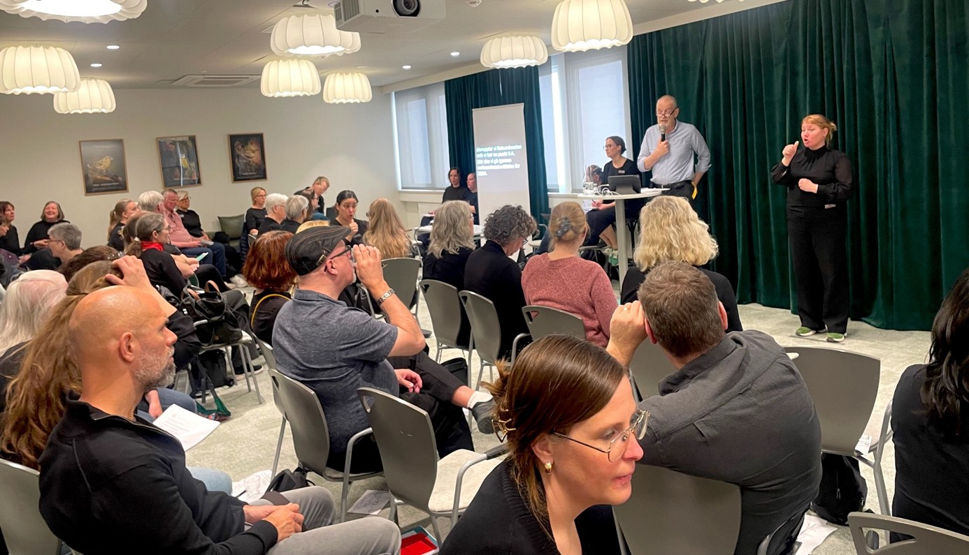

Syntolkning: Ulf Olsson, från Hörselskadades riksförbund, var mötesledare under förbundsmötet. Han står framför deltagarna iklädd ljusblå skjorta och håller i en mikrofon. Bredvid honom står två tolkar.

Styrelsens förvaltning för 2024 granskades och styrelsens ledamöter beviljades ansvarsfrihet för verksamhetsåret 2024. Förbundsmötet tog också ställning till en delrapportering av åtgärdade motioner från senaste

kongressen. Dokumentet ”FSDB:s policy för respekt, trygghet och likabehandling” antogs.

Resten av helgen ägnades åt diskussioner i grupp om medlemsvård och medlemsrekrytering respektive gällande ny logga. Gruppdiskussionerna redovisades sedan i storgrupp. Ett pass handlade också om Regionala brukarråd med tolkcentraler.

2:2 Dialogforum

Under året har tre dialogforum genomförts på distans: 27 januari,
26 augusti och 25 november. Till mötena var regionernas ordförande och DBU kallade.

Vid dialogforum i januari lämnades information om det kommande förbundsmötet, och FSDB Skåne gick igenom programmet för dövblindas dag. De regionala föreningarna fick också möjlighet att lämna synpunkter på förbundets arbetsplan för 2025.

I augusti var fokus på uppstart av arbetet inför de allmänna val som ska äga rum 2026. Här öppnades också upp för önskemål från föreningarna om verksamhet 2026. Vidare lämnades en rapport om nuläget inom det intressepolitiska arbetet i förbundet.

I november gavs information om det nya medlemsregister som då höll på att startas upp. De nya rutiner som ska användas när vi får en ny medlem gicks igenom. Diskussionerna om hur förbundet ska arbeta med de allmänna valen fortsatte, och föreningarna fick del av förbundets utkast på arbetsplan för 2026. En uppföljning av

kompetensutvecklingsdagarna som ägde rum 7-9 november gjordes också.

2:3 Kompetensutveckling

Den 7 till 9 november anordnades en kompetensutveckling för i första hand ordförandena i de regionala föreningarna samt för förbundsstyrelsen.

Under dagarna genomfördes ett pass om den nya socialtjänstlagen och hur den tros påverka personer med dövblindhet. Detta leddes av Ola Linder från Nkcdb. Dessutom berättade Helene Engh om Nkcdb:s uppdrag att utreda tolktjänstverksamheten som man fått från MFD. Rapporten ska vara klar i början på år 2026. Neven Milivojevic höll i ett pass om retorik i teori och praktik, där deltagarna fick träna i att framföra ett budskap.

Två grupparbeten genomfördes. Det ena handlade om utmaningar i föreningen och styrelsearbetet för mig som ordförande. Det andra handlade om medlemsvård och medlemsrekrytering samt möjlighet att arbeta effektivare med påverkansarbete.

Intressepolitik

FSDB:s intressepolitiska arbete har haft särskilt fokus på rätten till personligt stöd, rätten till tolktjänst samt rätten till habilitering och rehabilitering. Arbetet har utgått från förbundets värdegrund och bedrivits på både nationell och regional nivå. Påverkansarbetet är långsiktigt och sker gentemot politiker, myndigheter och andra samhällsaktörer. Vi har deltagit i brukarråd och samverkansforum, dialogmöten, besvarat

remisser, haft kontakter med media samt samarbetat med andra organisationer inom funktionshindersrörelsen.
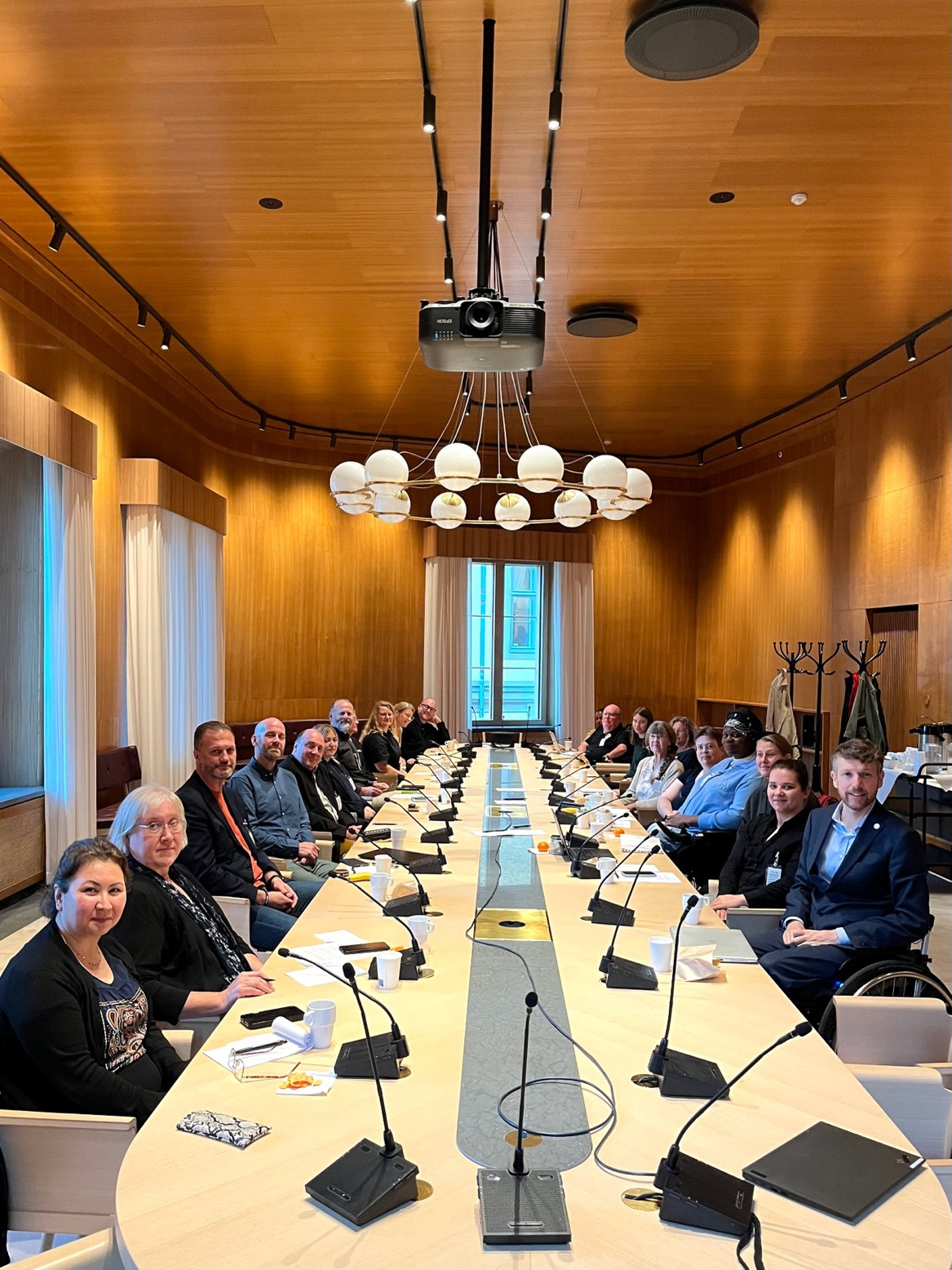

Syntolkning: Rundabordssamtal hos Miljöpartiet i Ledamotshuset i september. Bland deltagarna var Nils Seye Larsen, talesperson för funktionsrätt i Miljöpartiets riksdagsgrupp och Miljöpartiets Jämställdhets- och mångfaldskommitté (JMK). Salen är i ljust trä och alla sitter runt ett ovalt bord. Foto: Miljöpartiet

En central del av intressepolitiken har varit att synliggöra hur beslut inom lagstiftning, myndighetsutövning och regionala system påverkar personer med dövblindhet i praktiken. FSDB har särskilt lyft frågor där rättsosäkerhet, ojämlikhet mellan regioner och bristande tillgänglighet riskerar att leda till ofrivillig isolering och försämrad livskvalitet.

Genom nära samverkan med Nationellt kunskapscenter för dövblindfrågor (Nkcdb) samt med organisationer som Synskadades Riksförbund (SRF), Hörselskadades Riksförbund (HRF) och Sveriges Dövas Riksförbund (SDR) har FSDB kunnat bidra med målgruppsspecifik kunskap och erfarenhet i det gemensamma påverkansarbetet.

Det intressepolitiska arbetet under 2025 har präglats av både stora utmaningar och vissa försiktigt positiva tecken. Samtidigt som flera system fortsatt brister, har FSDB kunnat se exempel på rättsliga framgångar, ökad uppmärksamhet i samhällsdebatten och ett växande intresse för dövblindas situation.

3:1 Rätten till personligt stöd

FSDB:s arbete för rätten till personligt stöd har omfattat frågor som rör både LSS (Lag om stöd och service till vissa funktionshindrade) och Socialtjänstlagen (SoL). Båda lagarna är avgörande för att personer med dövblindhet ska kunna leva ett självständigt och delaktigt liv.

FSDB har följt och uppmärksammat flera rättsprocesser där personer med dövblindhet fått beslut om ledsagning enligt LSS prövade i

förvaltningsrätten. Glädjande nog har flera medlemmar fått rätt och bedömts tillhöra personkretsen enligt LSS. I flera fall har kommunerna valt att inte överklaga domarna, vilket kan ses som ett försiktigt trendbrott efter en längre period av negativa beslut.

Vi har samtidigt konstaterat att möjligheterna för personer med dövblindhet att beviljas personlig assistans enligt LSS är mycket begränsade. Det hänger samman med domstolarnas alltför snäva tolkning av vad som utgör grundläggande behov, där de inte betraktar kommunikation som ett sådant behov. Under året har FSDB därför haft dialog med Synskadades Riksförbunds förbundsjurist samt med Nationellt kunskapscenter för dövblindfrågor (Nkcdb) för att diskutera strategier för framtida påverkansarbete.

Under 2025 har FSDB även haft möjlighet att lämna synpunkter till Riksrevisionen i samband med deras pågående granskning av statens stöd, styrning och tillsyn inom LSS. Förbundet har bevakat arbetet som är av stor betydelse för den fortsatta utvecklingen av rättigheterna inom området.

Begreppet ”Lex Evelina” har under året uppmärksammats i samhällsdebatten efter ett fall där en person med dövblindhet efter lång rättsprocess fick rätt till ledsagning enligt LSS. FSDB har följt utvecklingen och noterat att ärendet bidragit till ökad medvetenhet om de konsekvenser som rättsosäkra omprövningar kan få.

FSDB har under året även uppmärksammat att insatser som ges enligt Socialtjänstlagen (SoL), såsom ledsagning och annat socialt stöd, inte alltid tillgodoser behoven hos personer med dövblindhet. Brister i dessa

insatser riskerar att leda till minskad delaktighet och ökad isolering, särskilt för personer som inte beviljas stöd enligt LSS.

FSDB har fortsatt att lyfta rätten till personligt stöd genom remissarbete, dialog med myndigheter och samverkan med andra organisationer inom funktionshindersrörelsen. Förbundet har även arbetat med att synliggöra hur brister i lagstiftning och tillämpning påverkar personer med dövblindhet i vardagen, bland annat genom kontakter med media och beslutsfattare.

3:2 Tolktjänst och dövblindtolkning

Tolktjänst och dövblindtolkning har varit ett av FSDB:s mest prioriterade intressepolitiska områden under 2025. Arbetet under året ska ses som en direkt fortsättning på ett målmedvetet påverkansarbete som bedrivits under flera år, och som under perioden 2024–2025 lett till tydliga och konkreta resultat på nationell nivå.

I regeringens budgetproposition för 2025, som presenterades i september 2024, aviserades flera viktiga satsningar inom tolktjänstområdet. Bland annat presenterades ambitionen att inrätta en nationell funktion för tolktjänst, förändringar i regelverket för tolk i arbetslivet samt en förstärkning av statsbidraget till regionernas tolkcentraler med 41 miljoner kronor. FSDB ser detta som ett tydligt resultat av ett långsiktigt och framgångsrikt intressepolitiskt arbete, där förbundet tillsammans med andra organisationer, men med ett tydligt fokus på dövblindas behov, under flera år lyft brister i dagens system och behovet av nationell samordning.

Under 2025 fick Myndigheten för delaktighet (MFD) i uppdrag av regeringen att påbörja arbetet med att etablera den nationella funktionen för tolktjänst. FSDB har under året haft återkommande dialog och möten med MFD för att bidra med målgruppens perspektiv och säkerställa att personer med dövblindhets behov får ett tydligt genomslag i uppdragets genomförande. Som en del av detta arbete har MFD anlitat externa konsulter för att ta fram fördjupad kunskap om hur tolktjänsten fungerar i praktiken och vilka strukturella brister som finns. Inom ramen för uppdraget har Nationellt kunskapscenter för dövblindfrågor (Nkcdb) fått i uppdrag att kartlägga hur dövblindtolkning tillämpas i landets regioner.
FSDB har haft en nära samverkan med Nkcdb i detta arbete och bidragit med erfarenheter och kunskap från målgruppen. Kartläggningen är ett viktigt underlag i arbetet med den nationella funktionen, och rapporten beräknas presenteras i januari 2026.

Parallellt med arbetet kring den nationella funktionen har FSDB fortsatt att driva frågan om hur dövblindtolkning definieras och tillämpas.
Förbundet har tydligt framhållit att dövblindtolkning är en sammanhållen tjänst som består av tre delar: Att tolka vad som sägs, syntolkning och ledsagning. FSDB har verkat för att denna helhet ska erkännas nationellt, då uppdelning av tjänsten riskerar att leda till bristande kvalitet, rättsosäkerhet och minskad delaktighet för den enskilde.

FSDB har även under året uppmärksammat bristen på tolkar, och de långsiktiga utmaningar som finns inom tolkutbildning och kompetensförsörjning. Dessa frågor har lyfts i dialog med ansvariga myndigheter och i samverkan med andra organisationer inom funktionshindersrörelsen.

Sammanfattningsvis har 2025 varit ett avgörande år för tolktjänstområdet. FSDB:s långsiktiga påverkansarbete har bidragit till att frågan om nationell samordning nu gått från politisk ambition till konkret genomförande. Förbundet följer arbetet nära och ser etableringen av en nationell funktion för tolktjänst som en central förutsättning för en mer likvärdig, rättssäker och hållbar tolktjänst i hela landet.

3:3 Rätten till rehabilitering och habilitering

Rehabilitering och habilitering är ett långsiktigt och prioriterat intressepolitiskt område för FSDB. Frågan har varit aktuell under många år, men trots återkommande insatser kvarstår betydande utmaningar när det gäller att säkerställa att personer med dövblindhet får rehabilitering som är ändamålsenlig, samordnad och anpassad till individuella behov.

Under 2025 har FSDB fortsatt att uppmärksamma att rehabiliterings- och habiliteringsinsatserna i stort sett håller samma nivå som tidigare år, trots att brister och utvecklingsbehov har påpekats under lång tid.
Skillnaderna mellan regionerna är fortsatt stora, både vad gäller tillgång till insatser och innehållet i rehabiliteringen, vilket påverkar målgruppens möjligheter till självständighet och delaktighet.

FSDB har under året haft ett nära och kontinuerligt samarbete med Nationellt kunskapscenter för dövblindfrågor (Nkcdb) i frågor som rör rehabilitering och habilitering. Nkcdb har ett särskilt uppdrag att stödja regionerna med kunskap och kompetensutveckling för professionella som möter personer med dövblindhet. Förbundet ser detta arbete som mycket viktigt, men bedömer samtidigt att kunskapsstöd i sig inte alltid är tillräckligt för att leda till den förändring som krävs i praktiken.

En återkommande utmaning är att rehabiliteringen inte alltid bygger på en tillräckligt djupgående kartläggning av individens samlade behov. För personer med dövblindhet krävs ofta samordnade insatser från flera delar av hälso- och sjukvården för att vardagen ska fungera, exempelvis när det gäller kommunikation, orientering och användning av digitala samhällstjänster. När sådana helhetsbedömningar saknas riskerar rehabiliteringsinsatserna att bli fragmenterade och otillräckliga.
FSDB har därför fortsatt att lyfta behovet av mer samlade och långsiktiga rehabiliteringslösningar.

Förbundet har uppmärksammat behovet av nationella strukturer för rehabilitering och habilitering, där personer med dövblindhet ges möjlighet till fördjupad utbildning och träning under sammanhållna perioder. Som jämförelse har FSDB pekat på internationella exempel där nationella rehabiliteringscenter erbjuder specialiserade insatser anpassade till målgruppens behov.

Arbetet under 2025 har främst haft karaktären av kunskapshöjning, dialog och långsiktig påverkan. FSDB har fortsatt att driva rehabiliteringsfrågorna i samverkan med Nkcdb och andra berörda aktörer, med målsättningen att på sikt bidra till mer likvärdiga, ändamålsenliga och hållbara rehabiliterings- och habiliteringsinsatser för personer med dövblindhet.

3:4 IKT och digital delaktighet

IKT (information, kommunikation och teknik) och digital delaktighet är en grundläggande förutsättning för att personer med dövblindhet ska kunna leva ett självständigt liv och ta del av samhällets tjänster på lika villkor.

Under 2025 har FSDB fortsatt att driva dessa frågor som en viktig del av det intressepolitiska arbetet. Trots gällande lagstiftning och ökade krav på digital tillgänglighet kvarstår betydande hinder för personer med dövblindhet. Många digitala samhällstjänster, såsom vårdtjänster, myndighetskontakter och kommunikationslösningar, är i praktiken svåra eller omöjliga att använda utan omfattande anpassningar och individuellt stöd. Problemen handlar sällan enbart om teknikens utformning, utan lika ofta om bristande kunskap, otillräcklig utbildning och avsaknad av långsiktig support.

Under 2025 har även EU:s tillgänglighetsdirektiv fått ökad betydelse för personer med dövblindhet. Direktivet blev lag den 28 juni 2025 och innebär skärpta krav på tillgänglighet för digitala produkter och tjänster på konsumentmarknaden. FSDB ser detta som ett viktigt steg mot ökad digital delaktighet, men betonar samtidigt att lagstiftning i sig inte är tillräcklig. Förbundet följer utvecklingen och uppmärksammar behovet av att tillgänglighetskraven också får genomslag i praktiken, inklusive tillgång till utbildning, stöd och anpassningar för målgruppen.

Frågor om IKT och digital delaktighet har ett tydligt samband med rehabilitering, eftersom utbildning och träning i att använda digitala tjänster ofta är en del av rehabiliteringsinsatser för personer med dövblindhet. Samtidigt redovisas dessa frågor separat inom ramen för

myndigheternas uppföljning och rapportering, vilket också återspeglas i FSDB:s intressepolitiska arbete.

Under 2025 har FSDB uppmärksammat frågor som rör bildtelefoni och texttelefoni, som för många är avgörande verktyg för kommunikation med myndigheter, vård och omgivning. Brister i tillgång, användbarhet eller stöd kring dessa tjänster riskerar att ytterligare försvåra möjligheten till självständig kommunikation.

FSDB har under året även uppmärksammat frågor som rör tillgång till tillgängliga medier och samhällsinformation, bland annat genom Myndigheten för tillgängliga medier (MTM). För personer med dövblindhet är tillgång till anpassade medier, såsom talböcker via Legimus, kurslitteratur och tillgängliga nyhetsmedier, en viktig förutsättning för delaktighet i utbildning, samhällsliv och informationsinhämtning. Förbundet har bevakat utvecklingen inom området och deltagit i remissarbete där tillgången till tillgängliga medier berör målgruppen.

FSDB har nära samverkan med Nationellt kunskapscenter för dövblindfrågor (Nkcdb) i frågor som rör IKT och digital delaktighet. Samarbetet har bland annat handlat om att synliggöra de hinder som personer med dövblindhet möter i vardagen samt att bidra med målgruppens perspektiv i dialog med myndigheter och andra aktörer med ansvar för digitala lösningar.

FSDB har fortsatt att uppmärksamma att tillgången till utbildning och stöd i användningen av digital teknik varierar kraftigt. För personer med dövblindhet krävs ofta individanpassade insatser, tillräcklig tid för

inlärning och möjlighet till återkommande uppföljning. När dessa förutsättningar saknas riskerar digitaliseringen i stället att leda till ökad sårbarhet och ofrivilligt utanförskap.

Frågor om digital delaktighet har även koppling till andra prioriterade områden, såsom rehabilitering, tolktjänst och tillgång till samhällsinformation. FSDB har därför fortsatt att arbeta för att IKT-frågorna ska ses i ett helhetsperspektiv, där teknik, kompetens och organisatoriska förutsättningar samverkar. Vi arbetar för att strukturer ska skapas som säkerställer att personer med dövblindhet inte lämnas utanför den digitala utvecklingen, utan ges faktiska möjligheter att använda digital teknik på ett tryggt och självständigt sätt.

3:5 Färdtjänst

Färdtjänst är en grundläggande förutsättning för att personer med dövblindhet ska kunna förflytta sig på egna villkor och vara delaktiga i samhällslivet. Tillgång till fungerande färdtjänst är ofta avgörande för möjligheten att arbeta, delta i rehabilitering, ta del av vård, kultur och sociala sammanhang.

Förbundet har noterat att tillämpningen av färdtjänstlagstiftningen skiljer sig åt mellan olika delar av landet och att bedömningar i flera fall blivit mer restriktiva. Detta har lett till att personer med dövblindhet i vissa situationer fått begränsade möjligheter att förflytta sig självständigt. Detta har även uppmärksammats i flera debatter samt i medier.

FSDB har följt utvecklingen på nationell nivå och uppmärksammat de konsekvenser som en försämrad tillgång till färdtjänst får för målgruppen.

Vi har i dialog med beslutsfattare lyft behovet av rättssäkra bedömningar och likvärdig tillämpning samt vikten av att färdtjänst ses som ett självklart stöd för delaktighet och självständighet.

Under året har Synskadades Riksförbund (SRF) initierat en nationell färdtjänstkampanj som sträcker sig från oktober 2025 till april 2026. FSDB har haft dialog med SRF kring kampanjen och ser positivt på samarbete, både på nationell nivå och i de regionala föreningarna, för de föreningar som har möjlighet att delta.
FSDB har även informerat sina regionala föreningar om kampanjen och om möjligheten att samverka med SRF:s distrikt i färdtjänstfrågan. Vi har betonat att deltagande sker utifrån varje förenings egna förutsättningar och prioriteringar.

3:6 Ledarhundsverksamhet

Ledarhundsverksamheten sköts av Myndigheten för delaktighet (MFD). En ledarhund kan bidra till ökad självständighet, orienteringsförmåga och trygghet i vardagen. FSDB följer och bevakar utvecklingen inom ledarhundsverksamheten ur ett dövblindperspektiv.

MFD har ett användarråd för ledarhundsverksamhet. I detta har förbundet bidragit med erfarenheter och perspektiv från personer med dövblindhet samt lyft vikten av att ledarhundsverksamheten utformas med förståelse för målgruppens särskilda behov. Frågor vi lyft rör tillgång till ledarhund, väntetider och kvalitet i verksamheten.

Ett återkommande tema i dialogen har varit behovet av ökad kunskap om dövblindhet inom ledarhundsverksamheten. Vi verkar för att

målgruppens specifika förutsättningar beaktas i utbildning, bedömning och uppföljning.

3:7 Krisberedskap och information

Krisberedskap och tillgång till tillförlitlig information är särskilt viktiga frågor för personer med dövblindhet. I krissituationer, såsom samhällsstörningar, olyckor eller större händelser, riskerar personer med dövblindhet att hamna i ett informationsmässigt och praktiskt utanförskap om tillgängliga lösningar saknas.

Under 2025 har FSDB fortsatt att uppmärksamma behovet av att krisinformation utformas så att den är tillgänglig även för personer med dövblindhet. Förbundet har följt utvecklingen inom området och lyft vikten av att myndigheter och ansvariga aktörer tar hänsyn till målgruppens särskilda behov vid planering och kommunikation. Tillgänglig krisinformation handlar inte enbart om tekniska lösningar, utan också om rutiner, ansvarsfördelning och kunskap hos berörda aktörer.
Informationen behöver vara möjlig att ta del av genom flera kanaler och i former som är anpassade till personer med kombinerad syn- och hörselnedsättning.

Under året har FSDB haft dialog och samverkan med andra organisationer inom funktionshindersrörelsen kring krisberedskapsfrågor. Förbundet har där bidragit med perspektiv från personer med dövblindhet och lyft vikten av att krisberedskap ses ur ett inkluderande och jämlikt perspektiv.

3:8 Arbetsmarknad

Möjligheten att delta i arbetslivet är en viktig fråga för personer med dövblindhet och hänger nära samman med tillgången till stödinsatser såsom tolktjänst, rehabilitering och digitala hjälpmedel.

Arbetsmarknadsfrågor har inte varit ett prioriterat intressepolitiskt område för FSDB 2025. Förbundet har dock följt utvecklingen inom området och haft representation i Arbetsförmedlingens samverkansforum. Genom deltagandet har FSDB kunnat uppmärksamma hur regelverk, stödformer och tillämpning inom arbetsmarknadsområdet påverkar målgruppen.

3:9 Remissvar

FSDB har besvarat följande remisser:
- Stärkt stöd till anhöriga – ett mer ändamålsenligt stöd till barn och vuxna som är anhöriga (SOU 2024:60)
- En moderniserad taltidningsverksamhet (Ds 2024:22)
- Mediegrundlagarna och tillgänglighetskrav för vissa medier (SOU 2024:96)
- Fler vägar till arbetslivet (SOU 2024:74)

Medlemsaktiviteter, träffar och evenemang

4:1 Distansaktiviteter och distansföreläsningar

Ett koncept med distansaktiviteter har utvecklats under de senaste åren. Vi har kunnat erbjuda ett flertal aktiviteter i form av föreläsningar och

informationsträffar via videoplattformen Zoom. Distansträffar är ett viktigt komplement i föreningens arbete och mycket uppskattat av ett stort antal medlemmar. Det är ett led i att bryta den isolering som många med dövblindhet erfar.

Distansaktiviteter ger medlemmarna möjlighet att få kontakt med varandra och umgås. Det ger också möjlighet för förtroendevalda att få utbildning och möjlighet till erfarenhetsutbyte. På föreläsningarna har det varit med 10 till 50 personer vid de olika tillfällena.

Under distansföreläsningarna agerar någon från styrelsen eller kansliet värd och tekniker. Styrelsen har arbetat fram en lathund för hur distansaktiviteter ska genomföras med största möjliga tillgänglighet för medlemmen.

Följande distansaktiviteter har genomförts:
- 23 januari: Skydda dig mot brottslighet, en föreläsning med Håkan Carlsson, tidigare chef för polisens nationella specialgrupp.
Här fick deltagarna konkreta tips på hur man kan skydda sig mot bedrägerier.
- 25 mars: Minoritetsstress, med Sofia Hansson på Nkcdb.
- 3 april: Lifehacks för föräldrar med dövblindhet, arrangerad av arbetsgruppen. Här samlades föräldrar som har en dövblindhet för att hänga, umgås och utbyta erfarenheter. Flera smarta lifehacks delades under kvällen.
- 29 april: Familjejuridik, med Isabella Djupström från Familjens jurist. Här gicks igenom vad man behöver tänka på ur ett juridiskt perspektiv när du är gift eller sambo, och vad som händer vid en separation eller ett dödsfall.

- 21 maj: Att studera, arbeta och leva med dövblindhet, med Simon Larsvi och Sophie Toomväli Peterson. Här fick vi del av deras personliga berättelser hur det är att ta sig igenom högskolestudier, hitta jobb och hantera vardagens utmaningar när man har en dövblindhet.
- 2 september: Pension – vad du behöver veta, med Agneta Claesson från Pensionsmyndigheten (PPM). Deltagarna fick en bred information om pensionssystemet, allt från yngre som vill planera inför framtiden, till för dem som närmar sig pension.
- 12 september: "Till minne av Christer Nilsson". Föreläsare var Linda Eriksson samt Geir Jensen från Norge. Här uppmärksammade vi särskilt Christer Nilssons långa engagemang för internationella frågor och hans tid med arbete för WFDB.
- 25 september: Ett unikt liv – 35 år som dövblind i USA, med medlemmen Jörgen Forsåker.
- 16 oktober: "Popcornhjärna – en ny folksjukdom?" med Rakel Burman. Föreläsningen belyste hur det digitala samhället påverkar våra hjärnor.
- 13 november: SOS Alarm – Tillgänglighet till 112 för alla, med Björn Skoglund från SOS alarm. Här fick vi kännedom om deras arbete med att säkerställa att alla kan nå nödnumret 112 på likvärdiga villkor. Vi fick också kännedom om EU-lagstiftningens krav, införandet av realtidstext (RTT) 2025 och planerna för video med teckentolk 2027.

Under 2025 har även en satsning på utbildning och information inom området synskadeappar genomförts. Föreläsare har varit David Renström på företaget Insyn Scandinavia AB. Medlemmarna har erbjudits följande tillfällen:
- 3 februari: ChatGPT och AI-chattjänster.
- 4 mars: Seeing AI och Be My Eyes.
- 1 april: Hitta saker, håll koll på hälsan och styr hemmet med mobilen.

- 8 maj: Syntolkning av film och TV.
- 4 juni: Hur du använder GPS-appen.

4:2 Rekreationshelg med tema: Lär känna FSDB

Den 7 till 9 mars genomfördes en rekreationshelg för nya medlemmar på Almåsa Havshotell. Programmet innehöll en inspirationsföreläsning av Sofia Nilsson, som berättade om sig själv och hur det är att vara förälder och ha en dövblindhet. Även en föreläsning av Mattias Ehn och Camilla Falkegård, om psykisk ohälsa, stod på programmet. De båda kom från dövblindteamet i Stockholm.

Programmet hade också pass om att komma igång med sin träning: Rörelseträning med en pinne, vikten av balans och rörlighetsträning, bad och bastu. Deltagarna fick också information om FSDB och de regionala föreningarna av Klas Nelfelt.

Dessutom fick deltagarna tid till dialog och erfarenhetsutbyte mellan varandra, och berättelser om hur det är att leva med en dövblindhet.

4:3 Dövblindas dag

Dövblindas dag genomfördes detta år den 28 juni på Kockum Fritid i Malmö. Värd för årets arrangemang var FSDB Skåne.

Dagen bjöd på flera intressanta föreläsningar. Christina Grönborg föreläste om Helen Keller "En väg till möjligheter" samt "Ökad självständighet och frihet med fyra tassar". "Dövblind med glimten i ögat"

med Christina Lindblad samt "Våra utmaningar" med Klas Nelfelt stod också på programmet.

4:4 Familjeläger

Den 7–10 juli genomfördes ett familjeläger på Ånnaboda First Camp utanför Örebro. Under lägret ordnades olika aktiviteter både ute och inne, bland annat en mycket uppskattad föreläsning av Helene Engh och Sofia Hansdotter från NKCDB. De pratade om livsomställning, ett ämne som verkligen berörde och gav nya perspektiv.

Under ett värdefullt erfarenhetsutbyte samtalades om allt, från lämning på förskolan till kommunikation och vardagstips. En eftermiddag tittade solen fram så deltagarna begav sig till stranden för lek och bad. Sista kvällen avslutades med ett härligt disco fyllt av snacks och lekar, en riktig fest för både stora och små!

4:5 Rehabiliteringskurs: Matlagning

Den 4–7 september, genomfördes en rehabiliteringskurs i matlagning på Fristads folkhögskola. Syftet med utbildningen var att deltagarna skulle få lära sig laga mat på egen hand, med hjälp av sakkunniga ledare.
Deltagarna fick också värdefulla tips och kunskaper inom området matlagning när man har nedsatt syn. Ledare var Ulf Villberg, synpedagog, och Ann-Louise Sundin från FSDB Öst.

4:6 MammaträO

Den 26 till 28 september genomfördes en Mammaträff på Sundsgården i Skåne. Här samlades Mammor till barn med en dövblindhet. Helgen gav deltagarna gemenskap, inspiration och avkoppling.
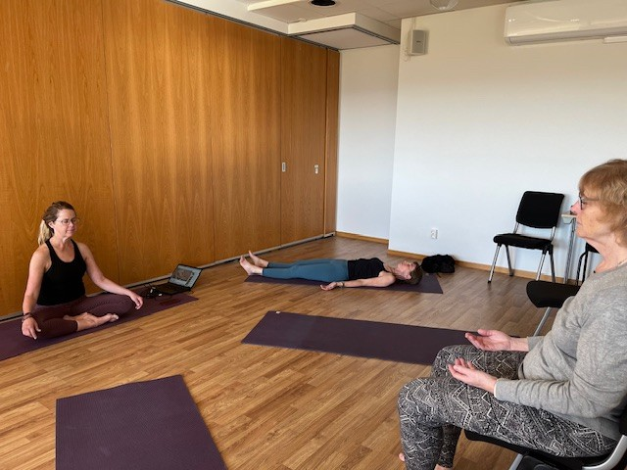

Syntolkning: Yogapass på mammaträffen på Sundsgården. Tre kvinnor sitter i ett rum med träpanel, de gör yogaposer och avslappningsövningar tillsammans. Foto: Privat

Att träffa andra mammor i liknande livssituation, utbyta erfarenheter och skapa nya kontakter är oerhört värdefullt för denna grupp. Under helgen blandades gruppdiskussioner och tips om vad FSDB kan bidra med, erfarenheter av stöd från kommuner och myndigheter, vandring med mindfulness samt yoga med Petra Liljeblad.

4:7 HöstträO i Sundsvall

Årets traditionsenliga höstträff ägde rum den 3 - 5 oktober på Clarion Hotell på Skepparegatan 9 i Sundsvall. Detta år var temat kultur för personer med dövblindhet. Det blev en helg fylld med kultur, glädje och härlig gemenskap. Under helgen fick vi lyssna på flera inspirerande föreläsningar om böcker, konst, teater och museibesök. Vi började med att uppmärksamma att punktskriften fyller 200 år under 2025. Under temat att läsa på lika villkor presenterade Myndigheten för tillgängliga medier, MTM, sina taktila produkter och tjänster.
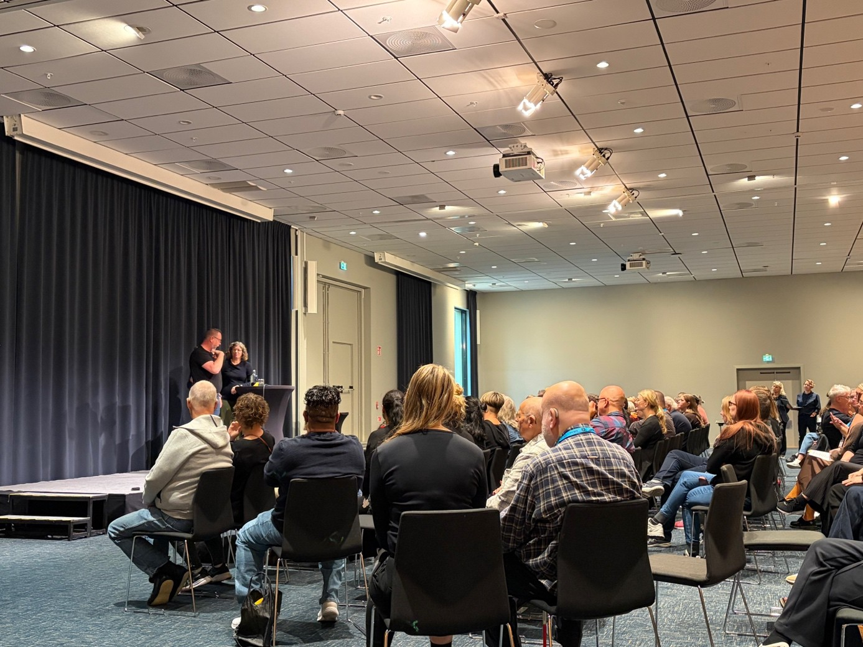

Syntolkning: Johan Möller och Helen Norsten på scen under höstträffen. Framför dem sitter deltagarna i konferenslokalen.

Raisa Uotila visade hur man kan skapa konst med enkla material – och delade sin starka livsberättelse.

En inblick bakom kulisserna gavs av Aki Pirkola och Sarah Remgren där vi fick höra om arbetet med pjäsen Mäster Frans. Den handlar om att leva med dövblindhet.

Författaren Lena Göransson berättade om att ta upp dövblindhet och inkludering genom skönlitteratur. Hennes nya bok handlar om en mamma Lisa, som har Usher 1, och hennes barn Kim. Dessutom erbjöds ett besök på Sundsvalls museum.

Kommunikation

Under verksamhetsåret 2025 har FSDB arbetat strukturerat med intern och extern kommunikation. FSDB har bedrivit ett mångsidigt och strategiskt kommunikationsarbete med tydligt genomslag i sociala medier, egna kanaler och nationell press, där egenproducerat innehåll och målmedveten opinionsbildning har stärkt förbundets synlighet och påverkan i samhällsdebatten.

5:1 Sociala medier

FSDB:s Facebooksida har vuxit med 96 nya följare sedan januari 2025 och har nu uppnått uppsatt mål på över 2 000 följare med 2 029 följare. De mest uppmärksammade inläggen har handlat om Anne-Maj Magnström, ändrat beslut om Evelina samt Benny Rosdahl. Innehållet har bestått av en blandning av politiska möten, fakta, regeringsbeslut och medlemmars berättelser.

Instagram används som komplement främst för att nå politiker, samarbetspartners och allmänhet. Kontot har 654 följare och innehållet har fokuserat på korta nyheter, särskilt det som är av intresse för partnerorganisationer.

5:2 Hemsida och nyhetsbrev

Hemsidan uppdateras löpande med kortare nyheter om organisationen och aktuellt material som berör dövblindhet. Statistik över sidvisningar och klick följs via Google. Vi kommer att fortsätta utveckla hemsidan under 2026.

Nyhetsbrevet skickas ut åtta gånger per år och innehåller främst interna nyheter om förbundet. Antalet prenumeranter har ökat stadigt, särskilt bland regionerna. Det nya medlemsregistret kommer att automatisera prenumerationerna och anpassa utskicken efter systemets mallar.
Nyhetsbrevet publiceras även på hemsidan och Facebook.

5:3 Tidningen Kontakt med FSDB

Förbundets tidning "Kontakt med FSDB" har under året bytt tryckeri för produktion av svartskrift till Taberg Media Group och omfattar nu
24 sidor. Maxlängd för insända artiklar har fastställts till 2 500 tecken, bortsett från reportage. Artiklar i tidningen har lett till ökad medienärvaro och fler kontakter med politiker och journalister. Bland annat har uppmärksammandet av Benny Rosdahls fall lett till interpellationsdebatter, och även artiklar om Anne-Maj Magnströms kamp och Evelina Lindbergs upprättelse har fått stor spridning.

Ett exempel på en högprofilerad intervju i tidningen under året är ett reportage med JO Thomas Norling om LSS och rättigheter.

5:4 Informationsmaterial

Vår informationsfolder har uppdaterats med aktuell information om förbundets arbete enligt verksamhetsplanen 2025–2027 samt med en ny bild. Den nya foldern skickades ut tillsammans med ett julutskick till alla dövblindteam, partners och andra viktiga aktörer. Utskicket innehöll polkagriskäppar, en riktad julhälsning och foldrar om den vita käppen med röda markeringar – ett vanligt hjälpmedel för personer med dövblindhet.

Klas Nelfelt medverkade i videoformat både i tal och på teckenspråk i en årskrönika där årets viktigaste händelser lyftes. Filmerna publicerades på YouTube under det nya namnet ”FSDB i Fokus”. Anpassade internationella julhälsningar skickades sedan till samarbetspartners.
Vi har i år även producerat en video där FSDB:s styrelseledamot Christina Grönborg berättar om sina erfarenheter av hjälpmedlet vit käpp med röda markeringar. Att skapa eget videoinnehåll är ny viktig del av vårt uppdrag och gör det möjligt för oss att lyfta frågor utifrån vårt eget perspektiv och fungerar samtidigt som kunskapshöjande.

Familjegruppen och föräldragruppen har enats om att ta fram ett gemensamt vykort för föreningens anhöriga, med QR-kod som leder till FSDB:s hemsida. Detta vykort ska tas fram i dialog med berörda grupper.

DBU har under 2025 i samarbete med FSDB reviderat sin kommunikationsstrategi med ett huvudsakligt tillägg: DBU önskar satsa på andra kommunikationskanaler som Discord för att nå den yngre publiken.

Beslut har också fattats om att ta in offerter på reflexer som ska användas som mässmaterial framöver.

5:5 Press

FSDB har under året synts i flera medier och haft fortsatt god dialog framför allt med SVT, lokalmedier och ETC.

Bland de ämnen och historier som lyfts fram kan nämnas:
FSDB:s styrelseledamot Anne-Maj Magnström har drabbats av cancer utöver dövblindheten, och nekades de insatser hon önskade vilket uppmärksammades i flera lokala medier.

FSDB uttalade sig även kraftfullt i ETC efter att ha läst om hur Lian, (4), som är hjärnskadad, rörelsehindrad och dövblind nekades personlig assistans.

FSDB Nords ordförande Birgitta Lidbom uttalade sig i Piteå-Tidningen gällande Evelina Lindberg, där hon satte dövblindas allmänna situation i fokus.

SVT Nyhetstecken sände ett inslag om FSDB:s höstträff baserat på egenproducerat videomaterial som vi skickade in till redaktionen.

FSDB krävde tillsammans med SDR och HRF att försämringarna i tolkstödet omedelbart ses över i ett öppet brev till arbetsmarknadsministern.
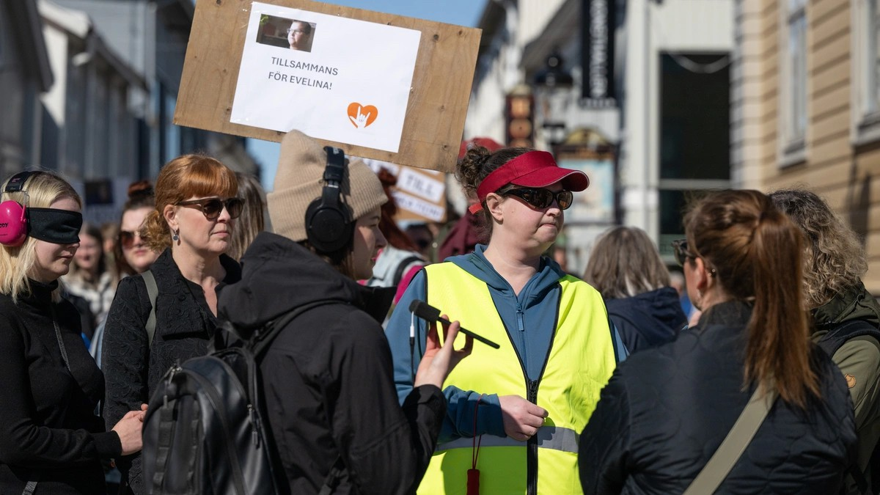

Syntolkning: Evelina Lindberg i ett soligt Piteå, på en skylt bakom henne finns ett plakat med texten: ”Tillsammans för Evelina.” Foto: Privat

Störst medialt var att Evelina Lindberg fick tillbaka sin stödperson, vilket FSDB tillsammans med många andra, däribland hennes familj, kämpat länge för. Detta uppmärksammades i både lokal och nationell press.

5:6 Extern medverkan

Angelica Molin har deltagit som kommunikatör på webbinarier och fysiska evenemang, bland annat:
- 10 april: MFD:s delaktighetsdag om jämlika villkor genom livet.
- 21 maj: Dialog om handlingsplan för funktionshinderspolitiken med NOD och MFD.

- 15 september: Rundabordssamtal med Miljöpartiet.
- 23 september: Återkopplingsmöte med MFD/Nod om förslag till handlingsplan för funktionshinderspolitiken.
- 1 oktober: Charge-dagen, en nationell temadag om CHARGE-syndromet.
- 26 november: DO:s rapportsläpp av ”Förekomst av diskriminering 2025”.
- 27 november: PS Funk med nyheter och dialog med public service.
- 1 december: ”Det handlar om livet” (Skr. 2024/25:77), den nya nationella strategin för psykisk hälsa och suicidprevention 2025–2034.
- 10 december: Möte med SVT Alexandra Hjelm och Anna Zettersten.

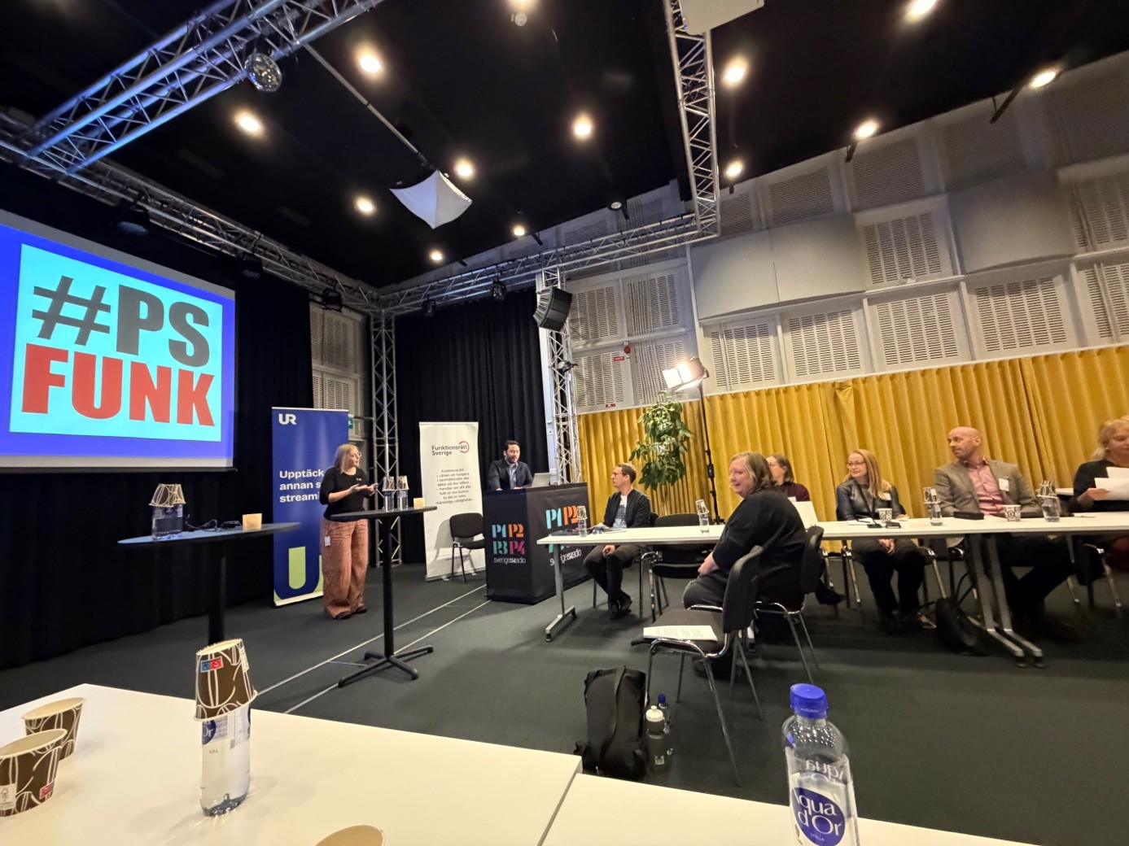

Syntolkning: En storbildskärm med texten PS Funk. I lokalen sitter deltagarna runt bord, i mitten sitter teckenspråkstolkar. Mörkgula gardiner hänger längs väggarna.

Regionala föreningar och ansluten organisation

6:1 Regionala föreningar

FSDB:s regionala föreningar bedriver intressepolitisk verksamhet och genomför verksamhet för medlemmarna. Den sociala verksamheten har stor betydelse. Att få träffa andra i samma situation är mycket värdefullt. Den sociala gemenskapen är ett sätt att bryta den isolering och ensamhet som dövblindhet kan föra med sig. De regionala föreningarna anordnar till exempel informationsträffar, utflykter och resor.
Per den 31 december 2025 hade FSDB 12 regionala föreningar och en ansluten organisation.

FSDB Dalarna
Ordförande: Anne-Maj Magnström
Antal medlemmar: 36 medlemmar, 13 röstberättigade och 23 stödjande
(föregående år 30).

FSDB Jönköping
Ordförande: Henrik Höljfors fram till årsmötet och därefter Björn Broberg. Antal medlemmar: 27 medlemmar, 11 röstberättigade och 16 stödjande
(föregående år 26).

FSDB Mitt
Ordförande: Roger Såthe fram till årsmötet och därefter Kristofer Peterson.
Antal medlemmar: 27 medlemmar, 19 röstberättigade och 8 stödjande
(föregående år 24).

FSDB Mälardalen
Ordförande: Åsa Blom fram till årsmötet och därefter Karin Hägg.
Antal medlemmar: 28 medlemmar, 17 röstberättigade och 11 stödjande
(föregående år 29).

FSDB Nord
Ordförande: Birgitta Lidbom
Antal medlemmar: 34 medlemmar, 13 röstberättigade och 21 stödjande
(föregående år 34).

FSDB Skåne
Ordförande: Arne Lorentzson
Antal medlemmar: 138 medlemmar, 57 röstberättigade och 81 stödjande
(föregående år 152).

FSDB Stockholm Gotland Ordförande: Alex Boije
Antal medlemmar: 265 medlemmar, 105 röstberättigade och 160 stödjande (föregående år 270).

FSDB Uppsala och Gävleborgs län
Ordförande: Teresia Lindberg fram till hennes bortgång och därefter Georgia Somaraki
Antal medlemmar: 55 medlemmar, 17 röstberättigade och 38 stödjande
(föregående år 54).

FSDB Väst
Ordförande: Agneta Hummerhielm

Antal medlemmar: 144 medlemmar, 68 röstberättigade och 76 stödjande
(föregående år 153).

FSDB Västerbotten Ordförande: Helen Norsten
Antal medlemmar: 24 medlemmar, 14 röstberättigade och 10 stödjande
(föregående år 25).

FSDB Örebro-Värmland Ordförande: Marie Lagerström
Antal medlemmar: 120 medlemmar, 52 röstberättigade och 68 stödjande
(föregående år 114).

FSDB Öst
Ordförande: Christina "Cia" Grönborg
Antal medlemmar: 43 medlemmar, 19 röstberättigade och 24 stödjande
(föregående år 43).

6:2 Dövblind Barn och Ungdom, DBU

Från och med 1 januari 2021 är vår ungdomsorganisation DBU en självständig organisation med eget organisationsnummer. På kongressen i maj 2021 antogs de som en ansluten organisation till förbundet.

Ordförande i DBU har varit Simon Larsvi. Antal medlemmar är 50 (föregående år 58).

6:3 Medlemmar

2025-12-31 hade förbundet 941 medlemmar (föregående år 963). Medlemmarna utgjordes av personer med dövblindhet, anhöriga till dessa samt i övrigt stödjande medlemmar.

Basen för medlemsvärvning ligger i första hand hos de regionala föreningarna. Medlemsrekrytering sköts också av förbundet via sociala medier, framtagande av marknadsföringsmaterial och genom att synas utåt. Under året har förbundet tagit fram nya rutiner vad gäller utskick av välkomstbrev till nya medlemmar.

Förbundet ansvarar för det centrala medlemsregistret via företaget Mallverkstan i Lund AB. En central medlemsavgift beslutas av kongressen och var under 2025 150 kr. Av avgiften tillfaller 50 kr förbundet och 100 kr den regionala föreningen.

Samverkan och representation

Trots begränsade resurser har FSDB under 2025 bedrivit ett aktivt samverkans- och representationsarbete med myndigheter och andra aktörer i frågor som rör personer med dövblindhet.

7:1 Nationellt kunskapscenter för dövblindfrågor (Nkcdb)

FSDB har under 2025 haft ett nära och kontinuerligt samarbete med Nationellt kunskapscenter för dövblindfrågor (Nkcdb). Förbundet är representerat i Nkcdb:s styrelse genom Klas Nelfelt, vilket bidrar till att säkerställa brukarperspektivet i verksamheten.

Samverkan har bland annat omfattat frågor om rehabilitering, kunskapsutveckling och IKT.

7:2 Dövblindrådet

Dövblindrådet är ett nationellt samverkansforum där aktörer som arbetar med dövblindhet möts för dialog och erfarenhetsutbyte. I rådet ingår bland annat Specialpedagogiska skolmyndigheten (SPSM), Arbetsförmedlingen, Nkcdb samt representanter för regionernas dövblindteam.

FSDB har under 2025 varit representerat i Dövblindrådet och bidragit med brukarperspektiv i diskussioner om nationella frågor som rör stöd och insatser för personer med dövblindhet och nära anhöriga.

7:3 Hörselorganisationernas ordförandemöten

FSDB har under 2025 deltagit i Hörselorganisationernas ordförandemöten, ett forum för dialog och informationsutbyte mellan ordförande i organisationer inom hörsel- och dövblindområdet kring gemensamma frågor.

Under året har även ordförandena för FSDB, Hörselskadades Riksförbund (HRF) och Sveriges Dövas Riksförbund (SDR) haft fördjupade samtal i syfte att stärka samverkan i frågor av gemensamt intresse, bland annat tolktjänst.

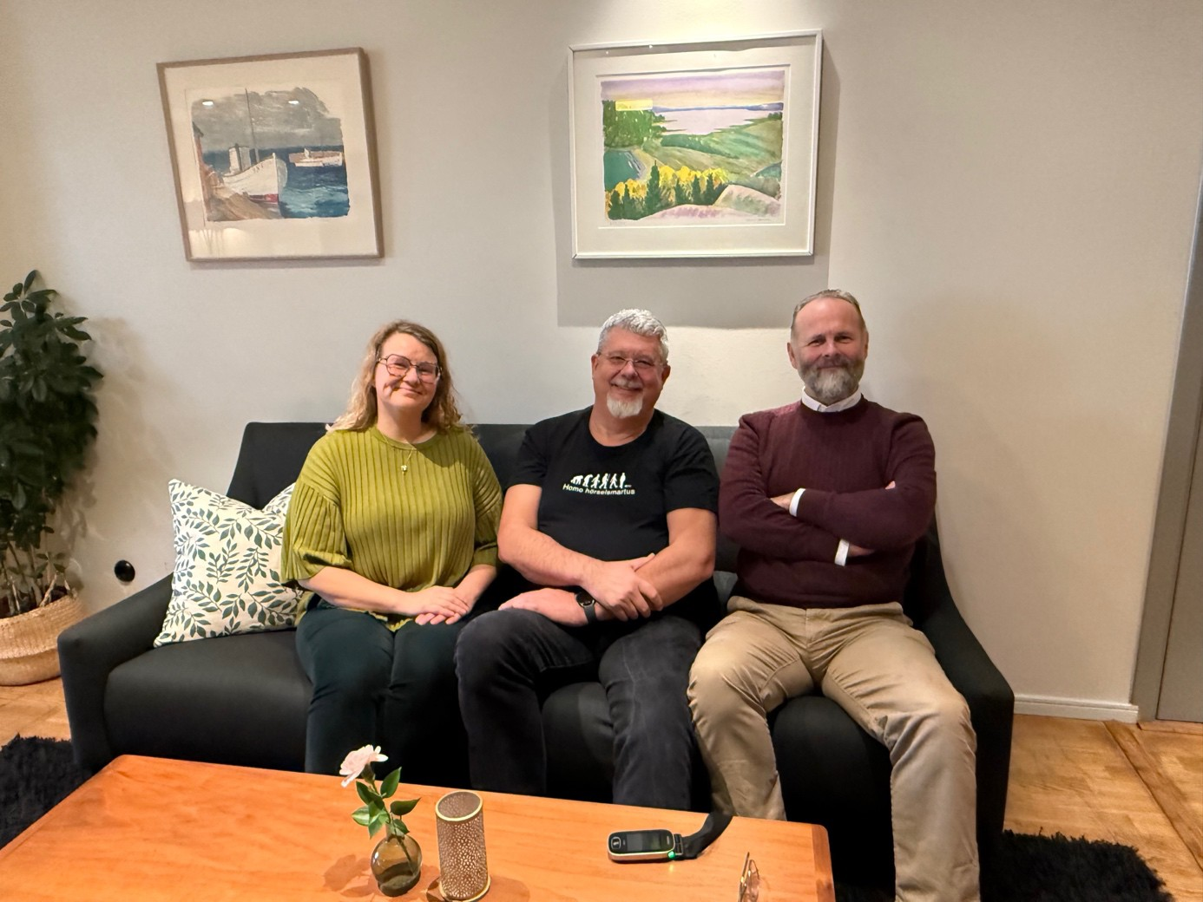
Syntolkning: Samverkansmöte på Almåsa havshotell 2025. Från vänster: Hedvig Ledung, i grön tröja och blont hår, förbundsordförande för Sveriges Dövas Riksförbund (SDR), Jonas Sahlberg, i svart t-shirt och grått hår, förbundsordförande för Hörselskadades Riksförbund (HRF) samt Klas Nelfelt, FSDB:s förbundsordförande i röd tröja och grått hår.

7:4 Samverkan med Synskadades Riksförbund (SRF)

FSDB har under 2025 haft fortsatt samverkan med Synskadades Riksförbund (SRF). Dialogen har rört frågor av gemensamt intresse för personer med synnedsättning och dövblindhet, där FSDB har bidragit med perspektiv kopplade till kombinerad syn- och hörselnedsättning.

Samverkan har skett genom återkommande kontakter och möten, både på tjänstemanna- och förtroendevaldsnivå.

7:5 Övrig representation

Under 2025 har FSDB varit representerat i flera externa sammanhang genom förtroendeuppdrag och deltagande i råd och nätverk.
FSDB:s förbundsordförande är ordinarie ledamot i Svenska Audiologiska Sällskapets (SAS) styrelse. Förbundet är även representerat som ersättare i regeringens Funktionshinderdelegation.

Genom denna representation ges FSDB möjlighet att föra fram dövblindas perspektiv i bredare funktionshinderspolitiska sammanhang samt att följa och bidra till utvecklingen inom områden som berör förbundets målgrupp.

Berit Jildenhed är vår representant i Stiftelsen Mo Gård. I Stiftelsen Rikstolktjänst är Klas Nelfelt ordförande med Gunilla Thomsson som ersättare.

Internationellt arbete och samverkansprojekt

FSDB:s internationella arbete är en del av förbundets långsiktiga strategi för att stärka kunskap, samverkan och erfarenhetsutbyte kring dövblindhet. Genom deltagande i internationella sammanhang ges möjlighet till omvärldsbevakning och samarbete som kan bidra till utvecklingen av det nationella arbetet i Sverige.

En del av det internationella engagemanget har en intressepolitisk dimension, främst arbetet inom European Deafblind Union (EDbU). EDbU har en viktig roll i att bevaka och påverka frågor på europeisk nivå, inklusive EU. Under 2025 har FSDB därför prioriterat det europeiska samarbetet, samtidigt som andra internationella åtaganden har omprövats och avslutats.

8:1 World Federation of the Deafblind (WFDB)

FSDB är medlem i World Federation of the Deafblind (WFDB), den globala organisationen för dövblindorganisationer. Under 2025 har arbetet inom WFDB präglats av organisatoriska och ekonomiska utmaningar.

FSDB har haft representation inom WFDB genom uppdrag som revisor.
I samband med granskning av organisationens ekonomi har betydande brister uppmärksammats, vilket bidragit till att organisationen befunnit sig i en ansträngd ekonomisk situation. FSDB har under året följt utvecklingen och deltagit i de processer som rör ansvarstagande och organisationens framtida arbete.

Under året fattade Förenta nationerna (FN) beslut om att instifta den internationella dövblinddagen den 27 juni. FSDB ser detta som ett viktigt genombrott för att öka den globala synligheten för personer med dövblindhet och deras rättigheter.

8:2 Deafblind International (DBI)

FSDB följer arbetet inom Deafblind International (DBI), en internationell organisation som i huvudsak riktar sig till professionella och verksamheter som arbetar med personer med dövblindhet. DBI fungerar som en arena för kunskapsutveckling, forskning och professionellt erfarenhetsutbyte.

FSDB är inte medlem i DBI och har inte haft något organisatoriskt samarbete med organisationen. Förbundet har i stället bedrivit omvärldsbevakning genom att ta del av information och publikationer där DBI:s arbete presenteras. Denna bevakning har bidragit till FSDB:s kunskapsunderlag i det nationella arbetet.

8:3 European Deafblind Union (EDbU)

Det europeiska samarbetet inom European Deafblind Union (EDbU) är ett prioriterat område för FSDB. Vi deltog vid EDbU:s generalförsamling i Bulgarien, där frågor om organisationens framtida inriktning, styrning och utveckling diskuterades.

I samband med generalförsamlingen fattade EDbU beslut om att inrätta en arbetsgrupp med uppdrag att arbeta med organisationens framtida utveckling. Arbetsgruppen ska ta fram underlag och förslag som kan bidra till att stärka EDbU:s långsiktiga arbete och organisatoriska strukturer.

Klas Nelfelt har under året haft uppdrag som revisor inom EDbU, och han omvaldes.

Under 2025 påbörjades förberedelser inför EDbU:s generalförsamling 2026, som kommer att hållas i Sverige. FSDB har en central roll i planeringen i samverkan med EDbU. Klas Nelfelt har nominerats till EDbU:s styrelse.

8:4 Nordiskt samarbete i DBNSK

FSDB deltar i det nordiska samarbetet genom De nordiska dövblindorganisationernas samarbetskommitté (DBNSK). FSDB deltog under året i ett möte i Finland och bidrog med rapporter om situationen för personer med dövblindhet i Sverige. DBNSK fungerar som en viktig plattform för nordiskt samarbete, gemensam omvärldsbevakning och erfarenhetsutbyte.
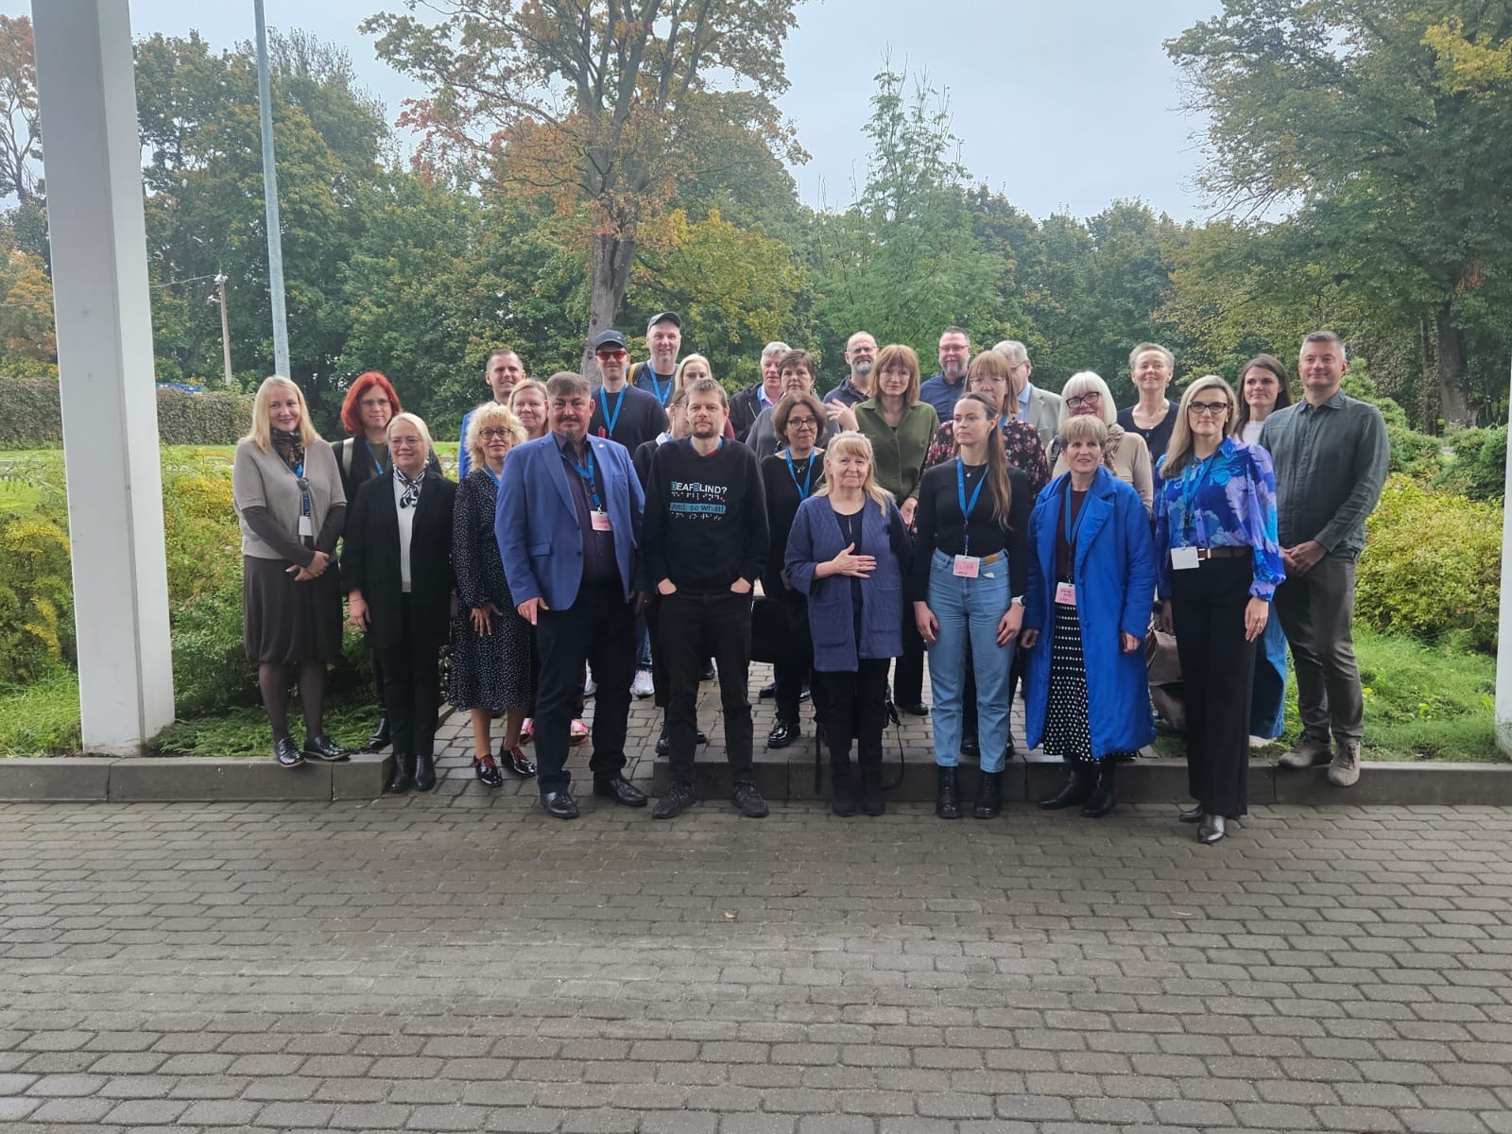

Syntolkning: Utomhusgruppbild från Baltikumprojektet i Riga, 8–10 oktober 2025.

8:5 Baltikumarbete

Under 2025 har FSDB deltagit i ett regionalt samarbete med organisationer i Baltikum. Arbetet samordnas av Finland, med FSDB och övriga nordiska organisationer som samarbetspartners. Samarbetet har haft fokus på erfarenhetsutbyte, organisationsutveckling och stärkta kontakter i regionen. FSDB har bidragit med erfarenheter från det svenska arbetet och deltagit i dialog kring samarbetets fortsatta inriktning.

8:6 Internationellt utvecklingssamarbete

FSDB har under många år varit engagerat i utvecklingssamarbete genom funktionshinderrörelsens biståndsorganisation MyRight. Under 2024 fattade FSDB:s styrelsebeslut om att avsluta våra två pågående projekt i Nicaragua och Rwanda inom ramen för detta samarbete. Arbetet under 2025 har därför handlat om uppföljning och att avsluta dessa projekt i enlighet med gällande krav på rapportering och redovisning.

Under 2025 fattade FSDB även beslut om att avsluta sitt medlemskap i MyRight. Beslutet grundade sig i en strategisk omprioritering, där förbundet valt att fokusera sina resurser på arbete inom Europa, Norden och närområdet.

8:7 Mama Magnus

Mama Magnus är en solidaritetsinsats inom ramen för FSDB:s internationella engagemang. Insatsen bygger på frivilliga gåvor och syftar

till att stödja barn och unga med dövblindhet i Östafrika genom lokala kontaktpersoner som FSDB har förtroende för.

Under 2025 har insamlade medel överförts till Rwanda, där lokala kontaktpersoner ansvarat för att använda stödet till insatser som stärker vardagsvillkoren för barn och unga med dövblindhet. Under året har FSDB även haft dialog kring möjligheten att finna ytterligare kontaktpersoner i regionen, bland annat i Tanzania. Dessa kontakter har varit av sonderande karaktär och syftar till att på sikt säkerställa en god hantering av insamlade medel.

Styrelse, valberedning, revisorer och arbetsgrupper

9:1 Styrelse

Styrelsens sammansättning under 2025 har varit:
  - Klas Nelfelt, förbundsordförande
  - Christina "Cia" Grönborg, vice ordförande
  - Helen Norsten, kassaförvaltare
  - Karoline Degerfeldt, ledamot
  - Berit Jildenhed, ledamot
  - Anne-Maj Magnström, ledamot
  - Johan Möller, ledamot

Styrelsen har under 2025 haft sex protokollförda sammanträden. Dessa ägde rum: 7–9/2, 21/3, 9/5, 23–24/8, 24/9 samt 28–30/11.

I samband med styrelsemötet i november deltog Daniel Ström från Söderberg & Partners, och vi förde en diskussion om förbundets kapitalplacering.

Styrelsen har upprättat en arbetsordning och förvaltningsordning som styrdokument för sitt arbete. Vidare finns en placeringsinstruktion för förbundets kapitalplacering hos Söderberg & Partners.

Ett bidragsutskott handlägger ansökningar från enskilda medlemmar med dövblindhet.

9:2 Valberedning och revisorer

Valberedningen består av Agneta Hummerhielm (sammankallande), Jan Nyström och Daniel Olsson.

Förbundets revisorer är auktoriserad revisor Johan Engdal från Sonora Revision AB och förtroendevalda revisorn Pontus Degsell.

9:3 Arbetsgrupper

Under året har styrelsen haft fem arbetsgrupper:

Familjegruppen
I gruppen ingår Karoline Degerfeldt och Christina Grönborg från styrelsen samt Sofia Nilsson och Sarah Remgren. Gruppen har till uppgift att planera ett familjeläger, att ordna distansaktiviteter för målgruppen samt bevaka föräldrar med dövblindhets intressen. För att planera aktiviteter har gruppen hjälp av Emil Bejersten från kansliet.

Föräldragruppen
I gruppen ingår Karoline Degerfeldt och Christina Grönborg från styrelsen samt Ann Andersson. Gruppen har till uppgift att planera aktiviteter fysiskt och på distans för föräldrar som har barn med dövblindhet. Dessutom ska gruppen bevaka föräldrar som har barn med dövblindhets intressen. För att planera aktiviteter har gruppen hjälp av Emil Bejersten från kansliet.

IP-gruppen
I gruppen ingår Klas Nelfelt och Anne-Maj Magnström med Angelica Molin som handläggare. Gruppens uppgift är att bevaka förbundets intressepolitiska arbete, agera mellan förbundsstyrelsemötena samt att besvara skrivelser och remisser.

Medlemsgruppen
Gruppen består av Klas Nelfelt (sammankallande), Arne Lorentzson, Berit Jildenhed, Johan Möller, Simon Larsvi (från DBU) med Angelica Molin som handläggare. Gruppen har ansvar för medlemsrekrytering, medlemsvård, fadderverksamhet samt marknadsföring och hur man blir medlem.

Organisationsutvecklingsgruppen
Gruppen består av Klas Nelfelt, sammankallande och Berit Jildenhed med Gunilla Thomsson som handläggare. Gruppen ska stötta och hjälpa regionala föreningar samt ordna utbildning och kompetensutveckling för föreningarna och styrelsen.

Personal och kansli

FSDB:s kansli ligger på entréplanet på Sandsborgsvägen 52 i Enskede. Vi hyr lokaler av Iris Förvaltning AB.

Under 2025 fanns följande tjänster på kansliet:
  - 100% Arvoderad förbundsordförande, Klas Nelfelt
  - 100% kanslisamordnare/ekonom, Gunilla Thomsson
  - 100% kommunikatör och skribent, Angelica Molin
  - 75% medlemskoordinator, Emil Bejersten
  - 25% Personligt biträde, Anna-Lena Thomsson

Förbundsordföranden arvoderas på heltid under den tid han är vald till förbundsordförande. Arvodet fastställs av kongressen.

FSDB är medlem i arbetsgivarorganisationen Fremia och har avtal med Falck Sverige AB (företagshälsovård). Förbundet är försäkrat hos Unik Försäkring.

Den 14 augusti genomfördes en personalutbildning.

Ekonomi

FSDB är en ideell förening. För att kunna bedriva intressepolitiskt påverkansarbete och meningsfulla medlemsaktiviteter behövs ekonomiska medel.

Socialstyrelsens statsbidrag till funktionshinderorganisationer är FSDB:s viktigaste intäktskälla. Med hjälp av detta bidrag kan vi finansiera stora

delar av våra kostnader för personal och lokaler. Statsbidraget syftar till att stötta funktionshinderorganisationernas arbete, främst inom intressepolitik och information samt att ge förbundet täckning för merkostnader. Vi får även ett bidrag för viss verksamhet till funktionshinderorganisationer.

Från Arbetsförmedlingen erhåller förbundet bidrag i form av lönestöd för anställd personal samt stöd till personligt biträde. Från Sida, via ForumCiv och MyRight, har vi fått ekonomiska medel för projekt i andra länder.

FSDB får bidrag från olika fonder och stiftelser vilket gör det möjligt för förbundet att ordna verksamhet i form av aktiviteter för medlemmarna. FSDB vill här rikta ett stort och varmt tack till de stiftelser som har beviljat fondmedel till förbundet. Era insatser är betydelsefulla och ovärderliga.
Under 2025 har förbundet erhållit bidrag från:
- Synskadades Stiftelse
- Kronprinsessan Margaretas Arbetsnämnd för synskadade
- Stiftelsen Tysta skolan
- Stiftelsen Solstickan.

Dessutom får förbundet in gåvor från enskilda i form av månadsgivande, minnesgåvor samt enstaka gåvor. Dessa är av stor betydelse för förbundets verksamhet.

Förbundets kapitalplacering sköts av Söderberg & Partners. Förbundet har ändamålsbestämda medel som erhållits via arv och gåvor där ändamålet kan användas enligt testators riktlinjer eller enligt

förbundsstyrelsebeslut. Under 2025 har en ny fond bildats, under ändamålsbestämda medel, Teresia Lindbergs minne.

Styrelsen har lämnat bidrag till FSDB Skåne för genomförande av dövblindas dag, med 15 000 kr.

För mer information, se årsredovisningen.

Slutord och underskrifter

År 2025 har varit ett år av utveckling för FSDB, där förbundet arbetat målmedvetet vidare med verksamhetsutveckling i enlighet med beslutad plan. Ett särskilt fokus har legat på att stärka organisationen och skapa bättre förutsättningar för de regionala föreningarnas arbete.

En central del av verksamheten under 2025 har även varit uppföljning och påverkan med anledning av den tolktjänstutredning som Myndigheten för delaktighet (MFD) genomfört. Arbetet har bedrivits långsiktigt och målmedvetet, och förbundet ser fram emot de möjligheter som detta skapar för fortsatt utveckling av tolktjänsten och stödet till personer med dövblindhet.

FSDB har även tagit ett viktigt steg framåt i det organisatoriska utvecklingsarbetet genom att påbörja arbetet med ett nytt medlemsregister. Det tidigare systemet var bristfälligt och svåröverskådligt, vilket försvårade både administration och uppföljning. Det nya medlemsregistret syftar till att skapa ett mer tydligt, fungerande och långsiktigt hållbart medlemssystem, som stärker förbundets arbete och ger bättre förutsättningar för framtiden.

Under 2025 har FSDB också varit en aktiv röst i samhällsdebatten i frågor som rör livsvillkor för personer med dövblindhet. Genom dialog med myndigheter, remissvar och opinionsbildande arbete har förbundet bidragit till att synliggöra målgruppens behov och stärka kunskapen om dövblindas rättigheter. FSDB har därigenom fortsatt att göra dövblindas perspektiv både synliga och hörda på nationell nivå.

FSDB:s förbundsstyrelse vill rikta ett varmt tack till alla som på olika sätt har bidragit till och stöttat förbundets arbete under året. Utan ert engagemang och stöd skulle FSDB:s arbete inte vara möjligt.

FSDB är den enda ideella intresseorganisationen i Sverige som arbetar för att förbättra livsvillkoren för personer med dövblindhet. Förbundets vision är att alla personer med dövblindhet ska ha full tillgänglighet och delaktighet, jämlikhet, självständighet och självbestämmande inom alla samhällsområden. Mycket återstår att göra, och förbundet hoppas därför på fortsatt stöd och engagemang i det gemensamma arbetet framåt

Styrelsen nedan har undertecknat verksamhetsberättelsen 18 februari 2026.

- Klas Nelfelt
- Karoline Degerfeldt
- Christina Grönborg
- Berit Jildenhed
- Anne-Maj Magnström
- Johan Möller
- Helen Norsten

Förkortningar

ASCN | Asociación de Sordociegos de Nicaragua
DbI | Deafblind International
DBNSK | Dövblindas Nordiska Samarbetskommitté
DBU | Dövblind Barn och Ungdom
DHB | Riksförbundet för döva, hörselskadade barn och
 | barn med språkstörning
EDbU | European Deafblind Union
FN | Förenta nationerna
FSDB | Förbundet Sveriges Dövblinda
HRF | Hörselskadades Riksförbund
LSS | Lagen om stöd och service till vissa funktionshindrade
MCF | Myndigheten för Civilt Försvar
MFD | Myndigheten för delaktighet
MTM | Myndigheten för tillgängliga medier
MYH | Myndigheten för yrkeshögskolan
Nkcdb | Nationellt kunskapscenter för dövblindfrågor
NVC | Nordens Välfärdscenter
PTS | Post- och telestyrelsen
ROPDB | Rwanda Organization for People with Deafblindness
RTT | Stiftelsen Rikstolktjänst
SDR | Sveriges Dövas Riksförbund
SDUF | Sveriges Dövas Ungdomsförbund
SKR | Sveriges kommuner och regioner
SPSM | Specialpedagogiska skolmyndigheten
SRF | Synskadades Riksförbund
STTF | Sveriges teckenspråkstolkars förening
UH | Unga Hörselskadade
US | Riksorganisationen Unga med synnedsättning
WFDB | The World Federation of the Deafblind

